MUUFL数据集上，"树木"（第1类）与"水"（第6类）组合中水体精度为0%——水体在LiDAR近红外波段的强吸收导致回波缺失，与CLIP基于光学图像学到的水体表征严重失配。"以草地为主"（第2类）与"黄色路缘"（第10类）组合中黄路缘精度为0%，其像素占比极小，超像素分割难以独立提取。"裸土和沙地"（第4类）与"布制覆盖板"（第11类）组合中布制覆盖板同样为0%，该地物在CLIP训练数据中几乎不存在对应的图像-文本对。已知类方面，UC在建筑和公路上的精度分别为86.84%和82.49%，仍低于ExViT（98.01%）和MFT（97.07%）。
然而，所有对比方法在三个数据集上的未知类别总体精度U(oa)和平均精度U(aa)均为零，对应的调和平均精度H(oa)和H(aa)也为零。这些方法的训练过程仅依赖已知类别的监督标签，在缺乏外部语义知识辅助的情况下，模型无法对训练阶段完全未见过的类别产生有效的分类响应。这一结果与已有文献中的结论一致：传统监督范式在零样本设置下存在固有的能力边界，其性能严格受限于训练集的标签空间。
UC方法在三个数据集上均表现出对未知类别的识别能力。在Houston数据集上，U(oa)=62.70%，U(aa)=39.45%，H(oa)=71.90%，H(aa)=54.12%。MUUFL数据集上的未知类表现最为突出，U(oa)=74.16%，U(aa)=71.20%，H(oa)=78.74%，H(aa)=69.61%，推测与该数据集类别命名更贴近日常用语、CLIP能够生成更高质量的伪标签有关。Berlin数据集上的未知类精度相对较低，U(oa)=48.33%，U(aa)=33.68%，H(oa)=63.96%，H(aa)=48.55%，SAR模态图像的散射特性与CLIP基于光学图像学习到的视觉表征之间存在显著的领域差异，加之部分类别名称（如allotment）在CLIP训练语料中出现频率较低，均可能限制了伪标签的生成质量。
引入未知类分类机制对已知类别性能产生了不同程度的影响。Houston数据集上，UC的S(oa)=84.34%，较UNet（97.58%）下降约13个百分点；MUUFL数据集上，UC的S(oa)=84.01%，较UNet（97.18%）下降约13个百分点。Berlin数据集上已知类的降幅最小，UC的S(oa)=94.70%，S(aa)=87.19%，与UNet（S(oa)=96.74%，S(aa)=92.90%）的差距控制在约2-6个百分点范围内。这种差异可能与Berlin数据集的类别总数较少（仅8类）、类间特征重叠度相对较低有关，即使部分类别被设为未知，其余已知类别的分类边界仍较为清晰。
三个数据集的性能排序（MUUFL > Houston > Berlin）可能与以下因素有关。MUUFL数据集的11个类别均为常见地物（树木、建筑、公路、水体等），与CLIP预训练数据的语义覆盖高度重合，伪标签的初始质量相对较高。Houston数据集虽然类别数最多（15类），类间相似度较高（如多种草地和停车场亚类），但LiDAR辅助模态提供了高程维度的补充信息，有助于部分类别的区分，最终H(oa)=71.90%。Berlin数据集面临SAR模态与CLIP光学先验之间的领域鸿沟，且类别命名中部分术语（如allotment）在通用视觉语义空间中的对应较为模糊，导致H(oa)仅为63.96%。尽管如此，UC方法是所有对比方法中唯一能在零样本设置下对未知类产生有效分类结果的模型。
表1 不同方法在遥感多模态数据集上的分类结果
 |  | MFT | ExViT | NCGLF² | FrIT | UNet | UDM | UC
Houston | S(oa)(%) | 96.86 | 97.47 | 93.15 | 95.91 | 97.58 | 97.22 | 84.34
 | U(oa)(%) | 0 | 0 | 0 | 0 | 0 | 0 | 62.70
 | H(oa)(%) | 0 | 0 | 0 | 0 | 0 | 0 | 71.90
 | S(aa)(%) | 96.83 | 97.47 | 93.52 | 95.20 | 97.72 | 97.00 | 86.21
 | U(aa)(%) | 0 | 0 | 0 | 0 | 0 | 0 | 39.45
 | H(aa)(%) | 0 | 0 | 0 | 0 | 0 | 0 | 54.12
MUUFL | S(oa)(%) | 93.97 | 96.33 | 94.16 | 96.16 | 97.18 | 96.93 | 84.01
 | U(oa)(%) | 0 | 0 | 0 | 0 | 0 | 0 | 74.16
 | H(oa)(%) | 0 | 0 | 0 | 0 | 0 | 0 | 78.74
 | S(aa)(%) | 77.10 | 86.49 | 78.96 | 80.07 | 87.01 | 84.41 | 68.16
 | U(aa)(%) | 0 | 0 | 0 | 0 | 0 | 0 | 71.20
 | H(aa)(%) | 0 | 0 | 0 | 0 | 0 | 0 | 69.61
Berlin | S(oa)(%) | 93.99 | 94.05 | 91.65 | 95.20 | 96.74 | 95.34 | 94.70
 | U(oa)(%) | 0 | 0 | 0 | 0 | 0 | 0 | 48.33
 | H(oa)(%) | 0 | 0 | 0 | 0 | 0 | 0 | 63.96
 | S(aa)(%) | 86.73 | 86.76 | 82.34 | 88.88 | 92.90 | 89.24 | 87.19
 | U(aa)(%) | 0 | 0 | 0 | 0 | 0 | 0 | 33.68
 | H(aa)(%) | 0 | 0 | 0 | 0 | 0 | 0 | 48.55

图1至图3分别展示了Houston、MUUFL和Berlin三个数据集上，UC方法在所有两两未知类别组合下的分类精度。可以看到，不同类别组合之间的性能差距十分悬殊——从近乎完全失效到高精度识别均有分布。
Houston数据集上，表现较好的组合包括"受压草地"（第2类）与"高速公路"（第10类）（U(aa)=69.78%，H(aa)=76.62%）、"商业建筑"（第8类）与"铁路"（第11类）（U(aa)=76.43%，H(aa)=76.43%）等。这两组未知类在视觉形态上差异显著——受压草地呈现不均匀的绿色植被纹理，而高速公路呈现宽阔的灰色线性特征；商业建筑为块状结构，铁路则呈现细长线性特征——CLIP对不同视觉概念的语义匹配相对准确。相比之下，"网球场"（第14类）几乎在所有涉及它的组合中均导致模型失效：与健康草地组合时U(aa)=0.71%，与土壤组合时U(aa)=0.67%，与人造草地组合时U(aa)=0.81%。网球场在高分辨率遥感图像中通常呈现为绿色矩形区域，其纹理和色调与草地类地物高度相似，CLIP的通用视觉先验难以在缺乏光谱辅助信息的情况下做出可靠区分。类似问题也出现在公路与铁路的组合中（U(aa)=2.69%，H(aa)=5.21%），两类地物在遥感图像中均呈现为灰色线性结构，光谱和空间特征重叠严重。
MUUFL数据集上的整体表现优于Houston。树木与泥沙地组合取得了U(aa)=82.78%、H(aa)=74.77%的较好结果，树木与建筑物组合也有U(aa)=71.98%、H(aa)=70.47%。但"混合地表"（第3类）成为该数据集上的主要难点：与水体组合时U(aa)仅9.52%，与人行道组合时U(aa)仅2.10%，与黄色路缘组合时U(aa)降至1.75%。这一类别本身定义模糊，涵盖了多种地表覆盖类型，CLIP难以在语义空间中为其建立一致的映射。"水体"作为未知类时同样表现不佳——与人行道组合U(aa)=6.17%，与黄色路缘组合U(aa)=4.50%。水体在LiDAR数据中呈现独特的低反射特征，这一物理特性在CLIP基于光学图像训练得到的视觉表征中无法得到有效表达，导致了跨模态的信息丢失。
Berlin数据集上，"土壤"（第5类）与"家庭菜园"（第6类）组合的OA达91.59%，但家庭菜园精度为0%。"土壤"（第5类）与"水"（第8类）组合中，水体同样为0%。水体和家庭菜园在SAR图像中均缺乏稳定的散射特征——水体镜面反射的低回波易与平整裸地混淆，家庭菜园的体散射与森林等植被高度重叠。两者的共同症结在于CLIP缺乏对SAR成像机制的物理感知。"森林"（第1类）与"家庭菜园"（第6类）组合中UC的OA降至86.30%，森林精度仅36.93%。(5,6)组合下UC在居民区和工业区上的已知类精度均超90%，但未知类精度分别为66.72%和0%，性能落差完全源于CLIP伪标签在特定类别上的质量缺陷。
上述结果表明，零样本分类性能受多重因素共同制约。未知类别之间的视觉区分度影响最为直接——形态和光谱差异越大的类别组合，CLIP的语义匹配越准确，伪标签质量越高，最终分类精度也越高。类别名称的语义具象程度同样不可忽视：混合地表（mixed ground surface）、家庭菜园（allotment）等抽象或罕见的类别命名，使得CLIP难以在遥感图像中建立稳定的语义对应关系。此外，辅助模态与CLIP光学先验之间的领域差异是影响伪标签质量的重要外部因素——LiDAR模态与光学图像在视觉表征上尚有一定共通性，而SAR图像基于散射机制的成像原理与光学遥感相去甚远，由此造成的领域鸿沟显著拉低了Berlin数据集上的整体性能。
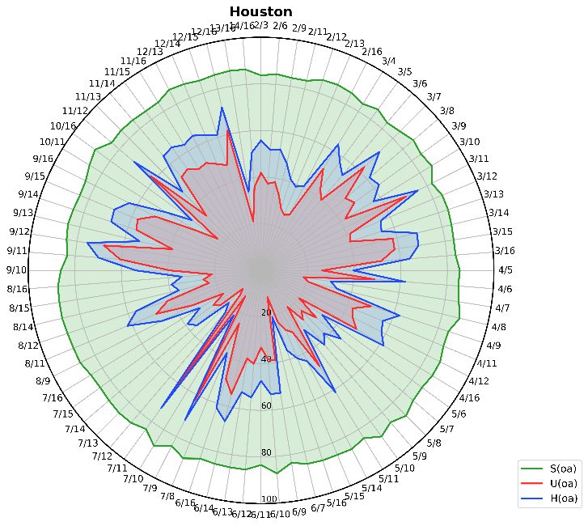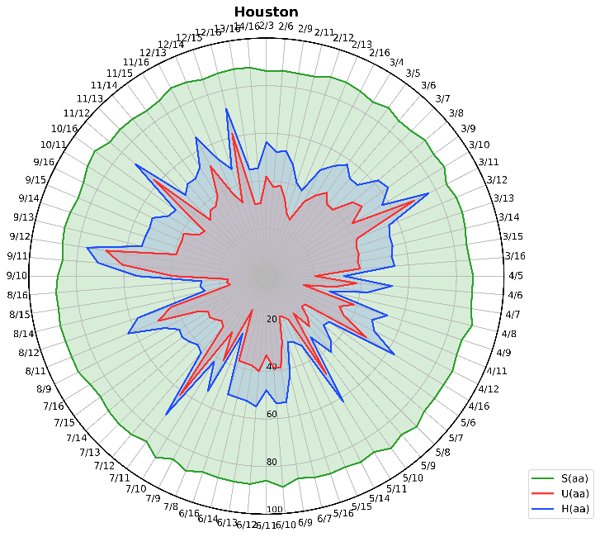
(a) 总体精度 (b) 平均精度
图1 Houston数据集各未知类别组合下的分类精度
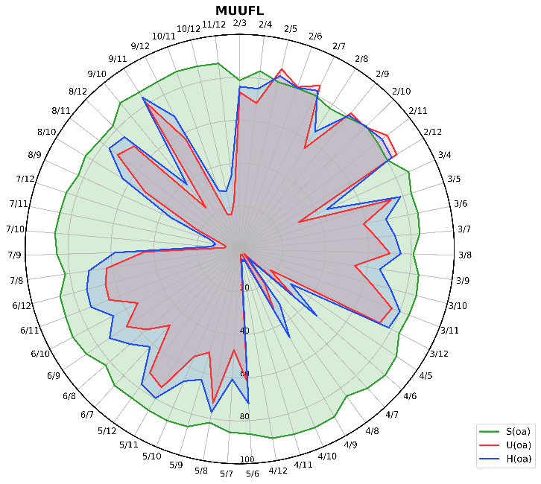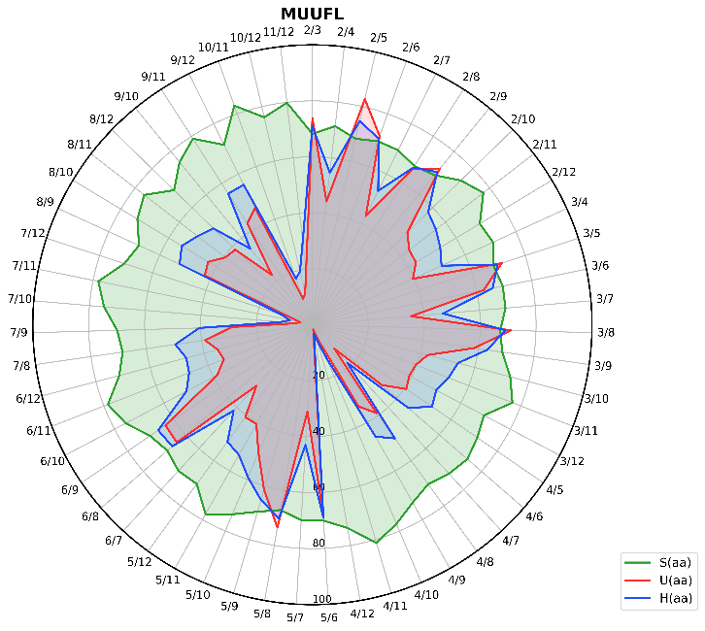
(a) 总体精度 (b) 平均精度
图2 MUUFL数据集各未知类别组合下的分类精度
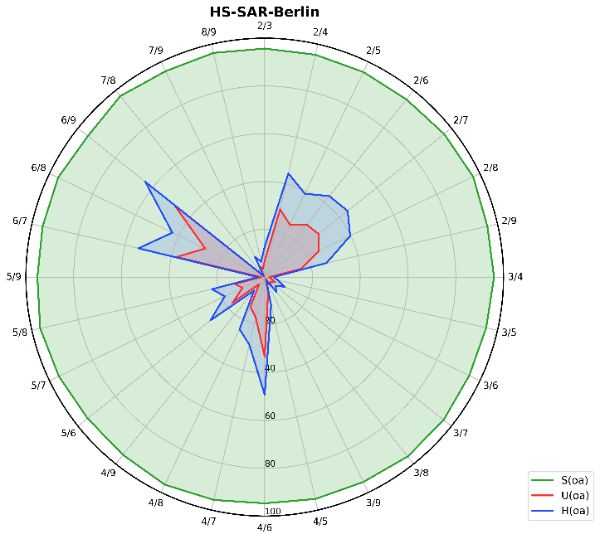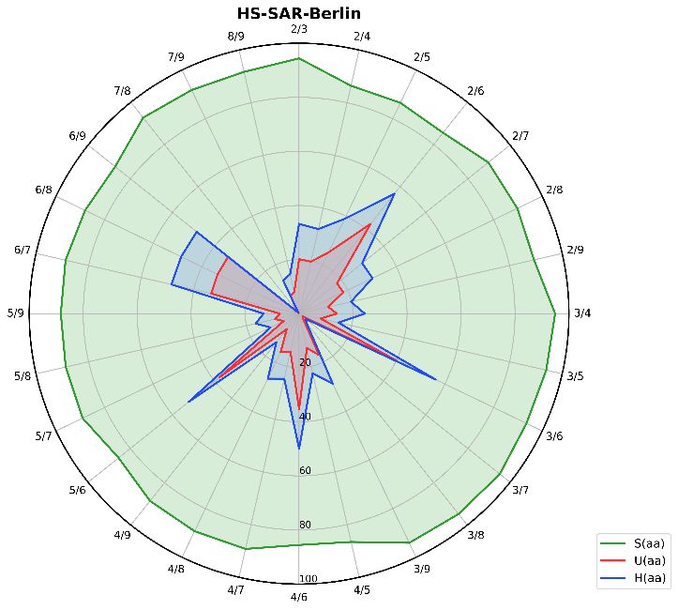
(a) 总体精度 (b) 平均精度
图3 Berlin数据集各未知类别组合下的分类精度
表2、表3与表4分别展示了Houston、MUUFL和Berlin三个数据集上选定未知类别组合的详细分类结果，涵盖了识别效果较好与识别较为困难的典型类别组合。其中各未知类别的精度均以均值形式报告。
表2至表4展示了三个数据集上选定未知类别组合的逐类精度。传统方法（ExViT、MFT）在所有组合中对未知类的精度均为零，因其不具备利用外部语义知识进行零样本推理的机制。UC方法在不同组合下的表现分化明显，以下选择若干典型组合进行分析。
Houston数据集上，"被压草"（第2类）与"高速路"（第10类）组合的H(aa)=76.79%，两类地物视觉差异显著，CLIP语义匹配较为准确。但"树木"（第4类）与"商业区"（第8类）组合的H(aa)仅43.15%，且高速公路作为已知类的精度降至8.20%，说明未知类伪标签中的噪声通过光谱修正环节波及了视觉相似的已知类。"铁路"（第11类）与"跑道"（第15类）组合的H(aa)=70.16%，虽然两类均为灰色线性结构，但空间上下文差异（铁路贯穿多个区域、跑道局限于固定场地）为区分提供了线索。ExViT和MFT在已知类上均保持90%以上精度（如(4,8)组合下ExViT对居民区达97.49%），其瓶颈完全在于缺乏零样本分类机制。
表2 不同方法在Houston数据集上的分类结果
 | (2,10) |  |  | (4,8) |  |  | (11,15)
 | ExViT | MFT | UC | ExViT | MFT | UC | ExViT | MFT | UC
 | 99.14±0.66 | 97.51±0.97 | 93.59±2.60 | 95.28±3.47 | 95.33±4.05 | 94.23±2.05 | 95.60±1.62 | 90.98±4.94 | 93.22±3.27
 | 0±0 | 0.00±0.00 | 73.82±1.61 | 97.82±1.25 | 93.30±3.52 | 84.62±2.44 | 98.05±1.75 | 97.69±0.55 | 93.17±2.45
 | 98.82±1.15 | 99.40±0.38 | 97.95±0.68 | 99.20±0.37 | 99.25±0.38 | 98.04±0.81 | 100±0 | 99.94±0.07 | 98.19±1.08
 | 97.70±1.74 | 96.77±0.62 | 72.07±2.44 | 0±0 | 0.00±0.00 | 8.20±2.62 | 97.56±0.78 | 97.14±0.79 | 81.88±1.01
 | 100±0 | 99.66±0.52 | 93.67±2.41 | 99.34±0.63 | 99.63±0.34 | 93.94±2.29 | 99.84±0.20 | 99.92±0.07 | 97.73±1.19
 | 91.57±2.99 | 90.71±5.32 | 92.01±4.69 | 93.85±3.38 | 93.11±5.79 | 92.47±5.01 | 95.45±2.65 | 96.18±2.26 | 91.75±5.31
 | 95.63±1.26 | 96.47±1.46 | 56.71±3.73 | 97.49±1.48 | 96.18±2.68 | 66.81±3.46 | 94.95±1.92 | 96.97±1.52 | 69.70±2.74
 | 96.87±2.60 | 94.52±2.73 | 80.15±4.17 | 0±0 | 0.00±0.00 | 48.99±0.86 | 96.64±1.63 | 93.81±3.75 | 83.10±3.26
 | 97.83±2.10 | 97.19±1.79 | 67.10±2.46 | 95.77±1.07 | 94.87±1.69 | 67.50±1.60 | 94.86±2.61 | 95.48±1.80 | 66.88±2.13
 | 0±0 | 0.00±0.00 | 66.52±0.47 | 99.27±0.75 | 99.48±0.45 | 93.58±2.70 | 98.09±1.21 | 95.97±2.26 | 93.24±3.35
 | 98.15±1.14 | 98.28±0.96 | 85.03±2.57 | 97.57±1.95 | 98.28±1.20 | 86.97±3.09 | 0±0 | 0.00±0.00 | 57.20±14.56
 | 97.40±1.26 | 95.20±2.25 | 82.34±6.75 | 97.45±0.51 | 96.11±1.36 | 82.85±6.67 | 97.36±1.86 | 94.42±2.90 | 83.38±6.59
 | 89.47±3.74 | 84.48±4.17 | 87.78±2.23 | 90.70±4.85 | 87.25±4.45 | 89.17±2.02 | 89.30±7.28 | 89.98±5.45 | 88.76±3.34
 | 99.95±0.09 | 99.81±0.37 | 99.06±1.51 | 98.97±0.95 | 99.53±0.93 | 99.21±1.46 | 98.64±2.48 | 99.44±0.79 | 98.82±1.88
 | 99.06±1.11 | 98.97±0.80 | 94.86±1.59 | 99.55±0.84 | 98.39±1.75 | 95.06±2.98 | 0±0 | 0.00±0.00 | 60.22±5.34
OA(%) | 81.45±0.59 | 80.70±0.49 | 80.10±0.50 | 81.27±0.26 | 80.55±0.52 | 76.57±0.57 | 84.67±0.26 | 83.86±1.24 | 82.63±1.69
AA(%) | 84.11±0.75 | 83.26±0.72 | 82.84±0.44 | 84.15±0.24 | 83.38±0.49 | 80.11±0.37 | 83.76±0.24 | 83.20±1.33 | 83.82±1.40
K×100 | 79.97±0.63 | 79.14±0.53 | 78.48±0.54 | 79.80±0.29 | 78.98±0.56 | 74.68±0.62 | 83.43±0.28 | 82.55±1.34 | 81.25±1.81
S(aa)(%) | 97.05±0.86 | 96.07±0.83 | 84.79±0.54 | 97.40±0.32 | 96.21±0.57 | 88.03±0.39 | 96.64±0.28 | 95.99±1.53 | 87.68±0.91
U(aa)(%) | 0±0 | 0.00±0.00 | 70.17±0.62 | 0±0 | 0.00±0.00 | 28.59±1.32 | 0±0 | 0.00±0.00 | 58.71±6.03
H(aa)(%) | 0±0 | 0.00±0.00 | 76.79±0.35 | 0±0 | 0.00±0.00 | 43.15±1.50 | 0±0 | 0.00±0.00 | 70.16±4.72
MUUFL数据集上，"树木"（第1类）与"水"（第6类）组合中，UC在树木上取得85.91%的精度，但水体精度为0%。水体在遥感图像中呈现为深色均匀区域，其光谱特征与建筑阴影、道路暗区等地物存在混淆可能。MUUFL的辅助模态为LiDAR，水体在近红外波段的强吸收特性导致LiDAR回波信号极弱或缺失，这一物理现象与CLIP基于光学图像学到的水体视觉表征（深色、反光、波纹等）差异显著，CLIP难以在LiDAR模态中建立有效的水体语义映射。"以草地为主"（第2类）与"黄色路缘"（第10类）组合中，UC在黄路缘上精度为0%，H(aa)=53.05%。黄色路缘是道路附属设施，在整幅图像中仅占极少数像素，ERS超像素分割也难以将其独立成块，CLIP输入的图像区域中往往混杂了道路、人行道等背景信息，导致类别特征被稀释。"裸土和沙地"（第4类）与"布制覆盖板"（第11类）组合中，布制覆盖板的精度同样为0%。布制覆盖板（cloth panels）属于遥感场景中极为罕见的地物，CLIP的训练数据中可能不存在与之对应的有效图像-文本对。在(1,6)组合下，UC在公路上的精度为82.49%，在建筑上为86.84%，而ExViT在建筑上达98.01%，MFT在公路上达97.07%，已知类上的差距仍然明显。
表3 不同方法在MUUFL数据集上的分类结果
 | (1,6) |  |  | (2,10) |  |  | (4,11)
 | ExViT | MFT | UC | ExViT | MFT | UC | ExViT | MFT | UC
 | 0±0 | 0.00±0.00 | 85.91±4.41 | 98.24±0.27 | 97.46±1.18 | 91.36±1.36 | 98.02±0.42 | 96.95±0.86 | 93.91±1.16
 | 90.15±2.78 | 88.15±2.82 | 86.05±2.85 | 0±0 | 0.00±0.00 | 81.19±4.01 | 90.22±1.88 | 86.75±0.52 | 87.05±1.65
 | 94.23±2.01 | 91.98±1.95 | 72.24±1.71 | 94.66±1.02 | 92.63±0.62 | 71.44±1.52 | 90.79±1.31 | 88.81±2.31 | 70.87±1.36
 | 94.97±1.71 | 95.80±0.90 | 84.30±0.77 | 91.23±3.19 | 92.49±1.43 | 85.61±1.57 | 0±0 | 0.00±0.00 | 81.55±3.06
 | 96.19±1.00 | 97.07±0.34 | 82.49±1.83 | 96.65±0.82 | 95.66±1.17 | 81.72±2.04 | 96.04±1.86 | 95.06±0.98 | 84.18±1.49
 | 0±0 | 0.00±0.00 | 0.00±0.00 | 96.52±2.36 | 92.96±3.31 | 71.09±3.18 | 95.02±3.28 | 93.95±1.86 | 69.59±1.93
 | 93.72±1.91 | 90.96±2.32 | 86.78±2.27 | 94.18±2.09 | 85.68±4.72 | 86.03±2.72 | 91.61±2.66 | 84.16±3.14 | 84.09±3.51
 | 98.01±0.53 | 97.71±0.55 | 86.84±2.32 | 97.71±0.93 | 97.29±0.82 | 85.66±1.54 | 97.79±0.81 | 97.44±0.57 | 84.85±1.53
 | 69.11±8.09 | 45.55±6.41 | 41.61±2.54 | 74.87±3.90 | 40.16±4.45 | 42.81±2.74 | 76.19±4.30 | 45.07±4.15 | 45.84±3.80
 | 33.11±7.05 | 1.64±1.58 | 10.17±4.55 | 0±0 | 0.00±0.00 | 0.00±0.00 | 38.25±3.80 | 0.33±0.44 | 9.25±4.12
 | 84.39±8.76 | 77.32±8.20 | 74.04±8.16 | 83.49±9.52 | 79.70±10.32 | 73.96±7.98 | 0±0 | 0.00±0.00 | 0.00±0.00
OA(%) | 52.07±0.12 | 50.86±0.18 | 81.63±1.82 | 88.27±0.17 | 86.25±0.39 | 83.89±0.82 | 91.32±0.27 | 88.91±0.18 | 85.11±0.59
AA(%) | 68.54±0.76 | 62.38±0.97 | 64.58±1.17 | 75.23±0.73 | 70.37±1.38 | 70.08±1.17 | 70.36±0.66 | 62.59±0.42 | 64.65±0.65
K×100 | 46.77±0.23 | 45.59±0.58 | 76.14±2.14 | 84.38±0.20 | 81.63±0.50 | 78.94±1.05 | 88.49±0.35 | 85.28±0.25 | 80.43±0.73
S(aa)(%) | 83.77±0.93 | 76.24±1.18 | 69.39±1.44 | 91.95±0.90 | 86.00±1.69 | 76.63±1.29 | 85.99±0.80 | 76.50±0.52 | 69.96±0.72
U(aa)(%) | 0±0 | 0±0 | 42.95±2.20 | 0±0 | 0±0 | 40.60±2.00 | 0±0 | 0±0 | 40.77±1.53
H(aa)(%) | 0±0 | 0±0 | 53.02±1.70 | 0±0 | 0±0 | 53.05±1.80 | 0±0 | 0±0 | 51.50±1.26
Berlin数据集上，"土壤"（第5类）与"家庭菜园"（第6类）组合取得了该数据集最高的OA（91.59%），UC在土壤上精度为66.72%，但家庭菜园精度为0%。"土壤"（第5类）与"水"（第8类）组合中，OA=92.47%，土壤精度为66.54%，水同样为0%。水体和家庭菜园在SAR图像中均缺乏独特且稳定的散射特征——水体镜面反射导致的低回波与其他低散射区域（如平整裸地）容易混淆，而家庭菜园的体散射特征与森林、低矮植物等植被类别高度重叠。两者的共同问题是CLIP缺乏对SAR成像机制的物理感知，仅凭转换后的RGB图像难以建立可靠的语义对应。"森林"（第1类）与"家庭菜园"（第6类）组合中，UC的OA降至86.30%，森林精度仅36.93%，家庭菜园仍为0%。(5,6)组合下UC在居民区（98.13%）和工业区（91.43%）上的已知类精度均超过90%，但两个未知类的精度分别为66.72%和0%，这一巨大反差说明UC方法在已知类的特征学习上并无障碍，其性能差异完全来源于CLIP伪标签在特定类别上的质量缺陷。
上述结果表明，CLIP伪标签质量主要受三类因素制约：一是地物空间尺度——面积小或分散的地物（黄色路缘）难以被超像素分割独立提取；二是辅助模态类型——SAR与CLIP光学先验之间的领域鸿沟显著大于LiDAR，Berlin数据集多个零精度类别即源于此；三是类别命名的语义覆盖——allotment（家庭菜园）、cloth panels（布制覆盖板）等罕见词汇无法触发CLIP的有效语义匹配。
表4 不同方法在Berlin数据集上的分类结果
 | (5,6) |  |  | (5,8) |  |  | (1,6)
 | ExViT | MFT | UC | ExViT | MFT | UC | ExViT | MFT | UC
 | 93.60±0.83 | 95.32±1.66 | 93.60±0.55 | 92.99±1.16 | 93.26±1.59 | 93.87±0.35 | 0.00±0.00 | 0.00±0.00 | 36.93±2.80
 | 98.22±0.33 | 96.24±1.61 | 98.13±0.08 | 97.30±0.38 | 96.16±1.13 | 98.05±0.10 | 98.10±0.54 | 97.09±1.60 | 98.39±0.19
 | 84.71±0.94 | 92.73±2.28 | 91.43±0.47 | 86.83±1.44 | 91.05±4.06 | 90.77±1.54 | 89.64±1.40 | 89.09±6.83 | 92.71±0.09
 | 95.64±1.01 | 95.62±2.54 | 96.03±0.49 | 96.79±0.47 | 97.15±1.32 | 95.81±0.24 | 98.08±0.40 | 97.34±1.29 | 97.60±0.40
 | 0±0 | 0.00±0.00 | 66.72±3.29 | 0±0 | 0.00±0.00 | 66.54±3.33 | 95.91±0.50 | 97.54±0.66 | 95.47±0.51
 | 0±0 | 0.00±0.00 | 0.00±0.00 | 81.64±2.94 | 82.81±7.33 | 73.00±3.12 | 0.00±0.00 | 0.00±0.00 | 0.00±0.00
 | 64.31±4.30 | 78.21±5.53 | 76.05±2.23 | 67.81±2.71 | 76.66±6.58 | 75.67±0.64 | 68.64±4.03 | 74.43±17.54 | 75.02±2.36
 | 91.67±2.30 | 91.46±2.95 | 78.19±2.61 | 0±0 | 0.00±0.00 | 0.57±0.24 | 90.45±1.34 | 86.93±6.17 | 76.64±3.05
OA(%) | 88.37±0.24 | 88.51±0.83 | 91.59±0.04 | 89.22±0.19 | 89.32±0.61 | 92.47±0.19 | 81.56±0.20 | 81.18±0.48 | 86.30±0.36
AA(%) | 66.02±0.96 | 68.70±0.76 | 75.02±0.26 | 65.42±0.74 | 67.14±1.20 | 74.28±0.65 | 67.60±0.49 | 67.80±2.40 | 71.60±0.65
K×100 | 80.67±0.49 | 81.31±1.14 | 86.26±0.08 | 82.47±0.35 | 82.89±0.84 | 87.75±0.32 | 68.80±0.56 | 68.26±1.07 | 77.60±0.61
S(aa)(%) | 88.02±1.28 | 91.60±1.02 | 88.90±0.68 | 87.23±0.98 | 89.52±1.60 | 87.86±0.69 | 90.13±0.66 | 90.40±3.20 | 89.31±0.73
U(aa)(%) | 0±0 | 0±0 | 33.36±1.64 | 0±0 | 0±0 | 33.55±1.57 | 0±0 | 0.00±0.00 | 18.46±1.40
H(aa)(%) | 0±0 | 0±0 | 48.48±1.63 | 0±0 | 0±0 | 48.54±1.64 | 0±0 | 0.00±0.00 | 30.57±1.93
为评估各模块的独立贡献，本节通过消融实验分别考察CLIP-ViT（V）、CLIP-RSICD（R）与SAM（S）三个模块对伪标签精度的影响。表5记录了不同模块组合下的实验结果。
在仅使用CLIP-RSICD模块（即R配置）的基线条件下，三个数据集的性能差异较大。MUUFL数据集上的OA为70.29%，AA为60.32%，Kappa为59.97%；而Berlin数据集上OA达到92.68%。Berlin数据集类别总数较少（8类），且SAR模态下各类别光谱特征的同质性较高，可能是OA整体偏高的一个原因。
MUUFL数据集上，完整模型（V+R+S）的OA达到80.32%，Kappa为73.94%，显著优于仅使用单一模块的配置（R：OA=70.29%；V：OA=78.49%），三个模块的叠加在该数据集上产生了最大的边际增益（OA提高了约10个百分点）。
模块组合的最优配置在不同数据集上存在差异。Houston数据集上，S+R组合（不使用ViT模块）取得了最高OA（80.64%），高于完整模型V+R+S的76.37%；Berlin数据集上，V+R组合达到92.73%的最高OA，略高于完整模型的92.49%。但在MUUFL数据集上，完整模型取得了最高OA（80.32%），且在所有数据集上均保持了较高的平均性能水平。V+R+S配置虽然不一定在每个数据集上都是最优的，但其跨数据集的性能波动最小，综合稳健性是最好的。从消融结果可以推测，CLIP-ViT提供的通用视觉知识和CLIP-RSICD注入的遥感领域先验形成了互补——前者在语义规范的类别上表现更优，后者对遥感场景中的典型地物识别更准确，而SAM提供的精细空间分割进一步提升了区域级CLIP推理的准确性。

表5 不同模块的消融实验结果
S | V | R | 伪标签度量 | Houston | MUUFL | Berlin
 |  |  | OA(%) | 77.70 | 70.29 | 92.68
 |  |  | AA(%) | 79.92 | 60.32 | 76.91
 |  |  | K×100 | 75.88 | 59.97 | 88.09
 |  |  | OA(%) | 78.49 | 73.01 | 92.54
 |  |  | AA(%) | 81.24 | 62.36 | 74.58
 |  |  | K×100 | 76.75 | 64.49 | 87.87
 |  |  | OA(%) | 75.91 | 79.25 | 91.69
 |  |  | AA(%) | 78.98 | 67.05 | 71.77
 |  |  | K×100 | 73.95 | 72.67 | 86.45
 |  |  | OA(%) | 80.64 | 78.69 | 92.49
 |  |  | AA(%) | 82.77 | 67.02 | 74.42
 |  |  | K×100 | 79.08 | 71.62 | 87.79
 |  |  | OA(%) | 76.64 | 72.18 | 92.73
 |  |  | AA(%) | 79.55 | 61.93 | 76.15
 |  |  | K×100 | 74.75 | 62.99 | 88.19
 |  |  | OA(%) | 76.37 | 80.32 | 92.49
 |  |  | AA(%) | 79.28 | 67.79 | 74.12
 |  |  | K×100 | 74.45 | 73.94 | 87.76
表6展示了标签修正模块的消融实验结果。引入标签修正后，三个数据集上的未知类精度均获得显著提升。Houston数据集上，U(OA)从24.87%提升至39.07%，H(OA)从36.00%提升至53.43%。MUUFL数据集上的增益最为突出，U(OA)从20.84%大幅跃升至61.68%，H(OA)从28.64%提升至72.45%，U(OA)的提升幅度接近41个百分点。Berlin数据集上U(OA)达到71.78%（无修正时为47.17%），H(OA)提升至72.86%。MUUFL数据集上标签修正的边际效益最大，这可能是因为该数据集初始伪标签质量本身较差（如混合地表、黄色路缘等类别的CLIP输出高度不确定），修正过程对这些"低质量区域"的改善空间更大。Berlin数据集上，标签修正对已知类精度的提升（S(aa)从61.31%到86.77%）较未知类更为显著，这可能与该数据集中SAR模态下光谱特征的聚类结构更为清晰、有利于局部一致性检验有关。
从图4至图6的对比中可以更直观地观察到标签修正在不同未知类组合下的差异化效果。MUUFL数据集中多个初始精度接近零的未知类组合在修正后获得了有意义的预测水平，说明当初始伪标签质量较差时，基于光谱聚类和局部一致性的修正策略可以起到"纠错"作用，而非仅仅是"微调"。Houston数据集上已知类和未知类精度呈现较为一致的提升趋势，修正效果具有较好的普适性。Berlin数据集上已知类精度的提升幅度（超过25个百分点）超过了未知类（约17个百分点），局部一致性检验在光谱特征聚类更明确的类别上效果更为显著。综合来看，标签修正的边际效益与初始伪标签的质量呈反比关系：初始伪标签越不可靠的区域，经过修正后的改进空间越大。
表6 标签修正模块的消融实验
数据集 | 标签修正 | S(oa)(%) | U(oa)(%) | H(oa)(%) | S(aa)(%) | U(aa)(%) | H(aa)(%)
Houston | 无 | 65.11 | 24.87 | 36.00 | 66.82 | 24.85 | 36.23
 | 有 | 84.51 | 39.07 | 53.43 | 86.39 | 39.03 | 53.77
MUUFL | 无 | 45.78 | 20.84 | 28.64 | 35.63 | 20.14 | 25.73
 | 有 | 87.78 | 61.68 | 72.45 | 70.60 | 61.54 | 65.76
Berlin | 无 | 73.99 | 47.17 | 63.00 | 61.31 | 32.79 | 47.60
 | 有 | 94.82 | 71.78 | 72.86 | 86.77 | 49.63 | 54.86


(a) 无标签修正 (b) 有标签修正
图4 Houston数据集上有无标签校正下已知类、未知类与调和平均精度

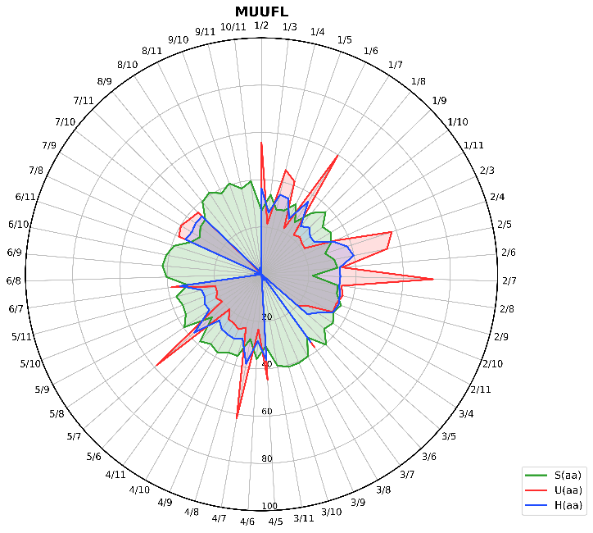
(a) 无标签修正 (b) 有标签修正
图5 MUUFL数据集上有无标签校正下已知类、未知类与调和平均精度

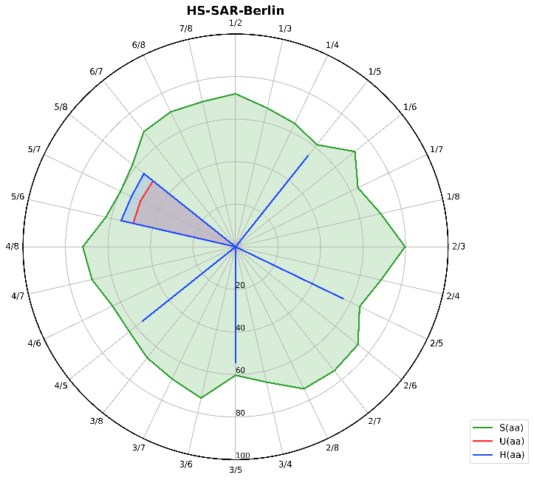
(a) 无标签修正 (b) 有标签修正
图6 Berlin数据集上有无标签校正下已知类、未知类与调和平均精度

图7展示了三个数据集在不同边缘扩展值（Margin）下的分类精度。MUUFL数据集对边缘值的变化最为敏感：边缘值为0.2时OA达到82.42%，Kappa为76.76%；边缘值为0.05时OA降至78.42%，边缘值为0.3时OA为81.26%。Berlin数据集在边缘值为0.2时OA达到92.43%，同样为该数据集的最优值。Houston数据集则在边缘值为0.3时取得最佳OA（76.83%），与0.2时的结果（76.37%）差距不大。边缘值过小（0.05）时，CLIP推理窗口捕获的空间上下文不足，容易因局部纹理干扰导致类别误判；边缘值过大（0.3）时，推理窗口可能跨越多个地物类型，引入语义噪声。综合三个数据集的多指标表现，边缘值取0.2是一个相对稳健的选择。
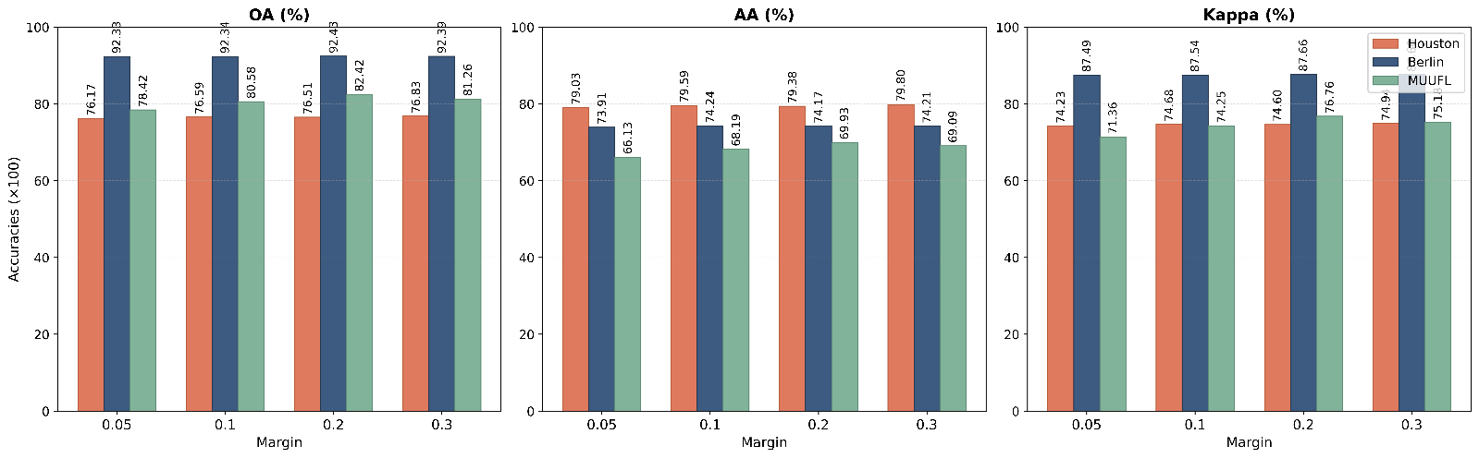
图7 不同Margin下伪标签的精度
最后，图8展示了不同伪标签损失权重β下的分类精度变化。β控制着模型在多大程度上信任伪标签提供的监督信号。当β=0时，模型仅使用已知类监督标签训练，退化到纯监督模式，未知类精度几乎为零。β取0.25或0.5时，模型在多数数据集上取得了S(AA)与U(AA)之间的较好平衡。β过大（如1.0或2.0）时，模型对噪声伪标签的过度信任开始损害已知类的分类精度，这在Houston和Berlin数据集上表现尤为明显——S(AA)出现下降的同时U(AA)并未继续提升。MUUFL数据集对β的变化相对不敏感，这可能与其初始伪标签质量整体较高、伪标签噪声水平较低有关。综合来看，β=0.5在多数场景下提供了较好的已知类与未知类性能折中。
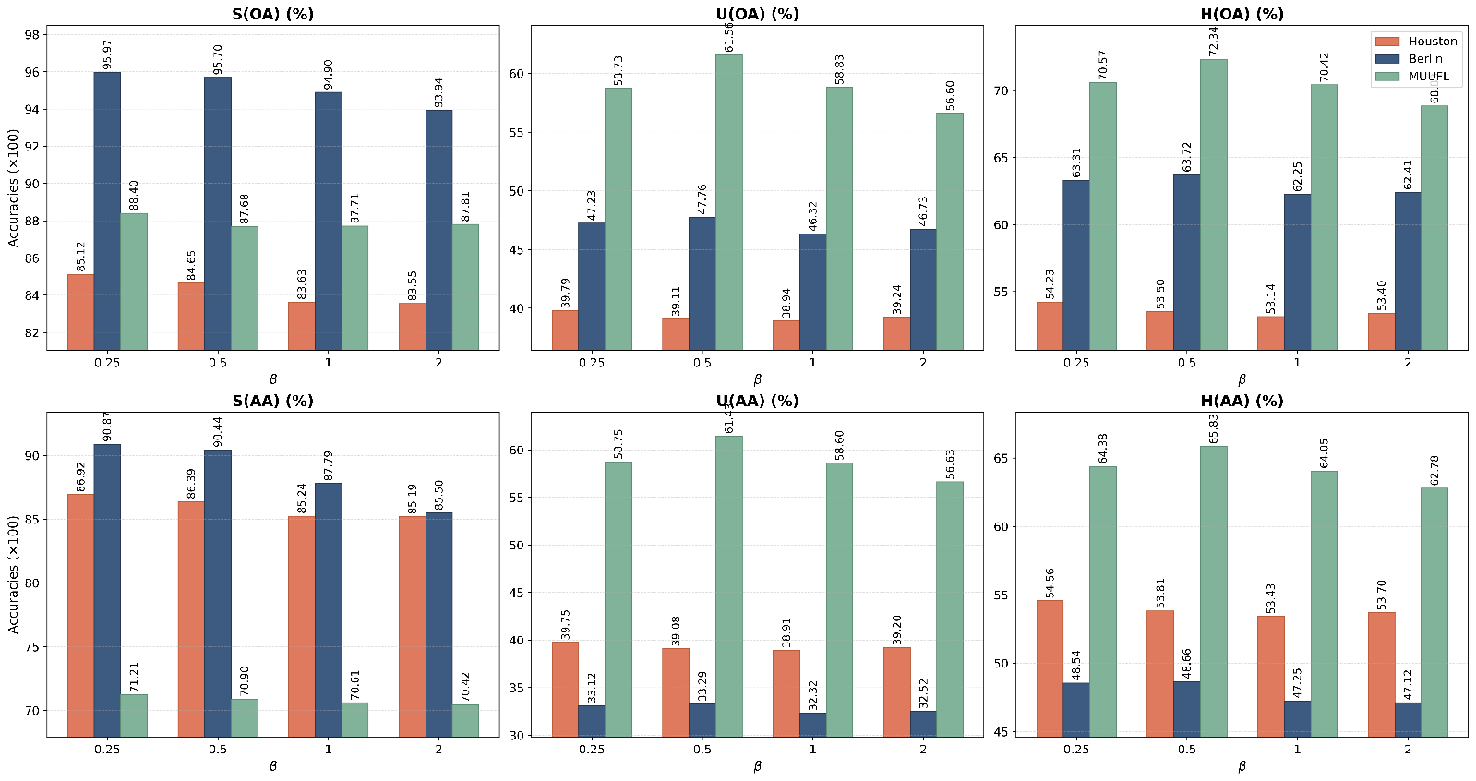
图8 不同损失权重下的精度

